快乐国培3号班级日报
（第二期）

朝鲜半岛硝烟又起
时事聚焦

“华盛顿号”将传递什么信号
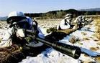
延坪岛的炮声又一次提醒外界，一直到今天，朝鲜半岛依然是地球上发生战争可能性最大的地方之一。军事分界线的两侧，陈兵百万。再加上3.7万驻韩美军，朝鲜半岛成了世界兵力部署最密集的一个地区。
朝鲜半岛硝烟又起。11月23日下午，延坪岛突然炮声大作，东亚火药桶的又一根引线被点燃。一个多小时后，炮声才沉寂下来，但指责和威胁又一次在朝鲜和韩国之间升级。“朝鲜炮击延坪岛，明显是对韩国的军事挑衅。我们绝不容忍……”韩国总统府发言人措辞强硬；朝鲜方面针锋相对，“南朝鲜傀儡集团进行了不计后果的军事挑衅，从23日13时开始，向包括延坪岛在内的西海朝鲜领海发射了数十发炮弹……”朝鲜中央电视台播音员的声音格外高亢。面积只有6.19平方公里的延坪岛，一下子成为举世瞩目的焦点，尽管这已经不是朝韩第一次在有争议海域用枪炮说话了。“但这一次背景太特殊。朝鲜接班人金正恩正式确定了，六方会谈长期停滞。很多因素让"炮击事件"显得更复杂、诡异。”一位不愿透露姓名的韩国驻华记者对《中国新闻周刊》表示。
燃起烈火的山林，倒塌破损的房屋，惊恐万状的居民……韩国电视台的画面迅速传遍世界。韩国防部新闻办公室说，朝方向延坪岛发射了100多发炮弹，韩军方回击80多发。炮击造成韩方4人死亡，18人受伤。
作为对朝方炮轰的回应，韩方动用K-9型155毫米口径自行火炮和F-16型战机攻击朝方目标。多名韩国军方官员推测，反击给对方造成了一定程度的损失。“究竟损失有多大，朝鲜方面至今守口如瓶。但你想想，那是155毫米口径的火炮呀。”徐志新感叹道。
炮击事件过后，双方口水战迅速升级，朝鲜绝不示弱，韩国则将军事戒备提高到战争之下的最高等级。韩国总统李明博11月29日发表《关于延坪岛炮击挑衅的总统谈话》称，朝鲜将为“进一步的挑衅”付出代价。他说，政府将切实履行应尽职责，无论面对任何挑衅，都将坚决保卫西海五岛。
朝鲜海岸线距离延坪岛最北一块岩石直线距离只有11公里。只要在岛上拿双筒望远镜向北方眺望，就能清晰看到朝鲜在岩石上挖出的巨大掩体和炮兵阵地。作为对峙前沿，此次炮战前，这里上演过步枪枪击、潜艇渗透、舰艇对射等多幕惊险场面。和承诺”。国务院发言人克劳利也表示，美国不会因此作出让步。
公然展示离心机、参与炮击，与近两个月来朝鲜对外接连释放出的善意，形成极大反差。10月16日，朝鲜外务省发言人表示已做好重启六方会谈的准备，而且没有提出前提条件，这是从2009年4月宣布永久退出以来，朝鲜第一次积极表态，被韩国媒体视为“转折性的信号”。两天后，朝鲜宣布恢复天安号事件后单方面切断的朝韩间民航直通电话，释放被扣韩国渔船。随后又恢复中断已久的离散家属见面。
朴键一分析说，朝鲜强调一定要在对话中解决朝鲜半岛永久和平机制的问题，但接连遭遇坚冰，“出事之前，包括中国在内，多方劝说推动重开六方会谈。但韩国、美国和日本不同意。他们说有前提条件，韩国要求朝鲜先就天安舰事件道歉，后来又提出，朝鲜必须先表明弃核态度。”
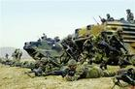
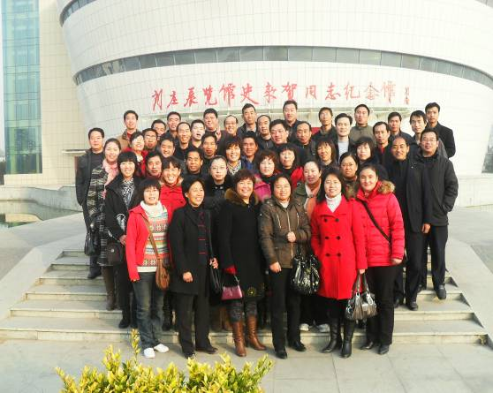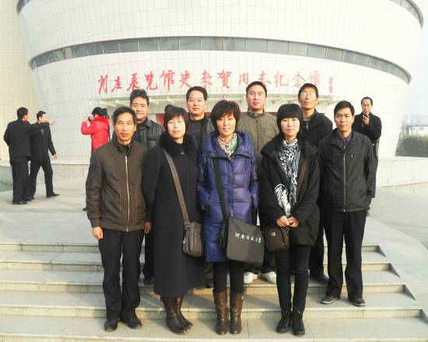

“书卷多情似故人，晨昏忧乐每相亲。”平生无嗜好，最爱是读书。对我来说，生活的全部不是读书，可读书已成我生活中十分重要的不可或缺的部分，一日不读书，似乎便六神无主，心里空得发慌。这是真话，我不骗自己。
许是父亲在幼时就教我背诵唐诗宋词所致，我从小就喜欢阅读，阅读陆游的《书愤》、《示儿》，岳飞的《满江红》，文天祥的《正气歌》、《过零丁洋》等等，这些充满民族气节的不朽诗词曾深深地打动了我稚嫩的心灵，使我在求学期间就产生了到社会后好好干出一番事业，为社会为人民作出一份有益的贡献的信念。
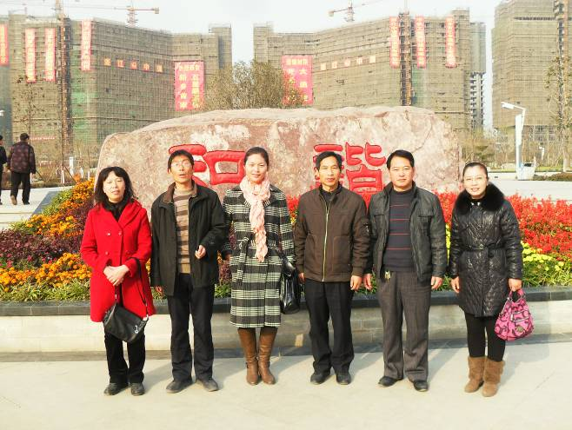 难忘走出校门刚参加工作的那些日子，由于现实与理想的差距，我曾困惑于“好花不常开好景不常在，多挣一些钱享受一下青春年华”的氛围中，一度迷惘而不知所措又无可奈何，在众人都觉得快乐充实的“玩乐”中，我却愈发感到空虚无聊，找不到方向。我是个喜欢安静的人，除了工作，我爱好不多，一有时间就蛰伏书斋，心游八极，不想出门，更不愿到娱乐场所，惟一的真正的爱好就是读书看报。原来，离开书的日子，我是这样的孤单无助，几乎迷失了方向。别无选择，我又回到了书中，每当夜阑人静，我就坐在书桌边，拧开台灯，让灯光轻轻柔柔地泛着，放纵自己的思绪，让心灵在书海中泛舟，听古圣先贤们讲述那迷人的故事，感受他们的深刻和睿智；或阅读现代科技知识，感受科技的魅力。虽然不会像一些人那样跟着主人公时而喜怒时而哀乐，更不会像青春少女们为情节哭哭啼啼，但是也很投入，每每读至夜深还不知觉，只感心旷神怡，头脑清醒，烦恼全无，心灵充实，其乐融融；读书，使我找到了知心朋友，找到了寄托，增长了知识，学到了经验，掌握了本领，锻炼了意志，增强了自信，懂得了道理，陶冶了情操，提升了境界，塑造了人格，提高了素质，拥有了力量，平淡的日子也觉得亮丽精彩。我无法不更相信“书犹药也，可以医愚”、“书富如海，百货皆有”、“书是一剂慰贴心灵的良药”、“书是漫漫人生路上的明灯”、“书是全人类的营养品”、“外物之味，久则可厌；读书之味，愈久愈深”、“人不读书，则尘俗生其间”、“和书籍生活在一起，永远还会叹息”、“书是人类进步的阶梯”了。我愈发深深感到书才是我真正的欢乐和财富，是书酝酿了我生命深处的甜蜜和幸福。
抑或是当今社会环境的缘故吧，许多朋友都对我“只喜欢读书”的生活方式不解甚至揶揄而“语重心长”地劝告：“兄弟啊，当今社会互联网那么发达，轻轻一点鼠标地球上什么东西不知道，你还想像古人那样苦读既没有必要也没人理你这一套，你得想办法挣钱打基础之后找路子、拉关系、觅知音、寻靠山方有锦绣前程，并讲道理、举例子说某某做生意一夜之间爆发了，某某因为活动频繁、跟领导跟得紧现在又当什么官了。”说话的友人们确实与往日不同了，阅历似乎深多了，社会经验丰富了，仿佛成熟老练了，一身名牌时装，手机用的是最高档，开名车，财大气粗，身边簇拥着些许靓女，好不得了。然而，每每也只是一夜之间，在风光无限派头至极及玩弄官场、商场套路和游戏规则之后，许多人因违法乱纪纷纷走进“牢房”，让我感喟万分，万分感喟。是啊，面对轰轰烈烈的市场经济大潮，面对光怪陆离让人眼热心仪的泛物化的社会，多少人想大显身手，多少人都想拥有，我也曾心潮起伏，想入非非，但冷静之后我更明白自己更适合做什么。在某些人看来，市场经济就是金钱经济，一切向钱看，崇向有钱就有一切；当官不读书，升官不靠书，跑官不用书；衡量人成功的尺子似乎只有一把：看你有多少钱，看你当多大的官。守得住清贫、耐得住寂寞、抗得住诱惑，安心读书做学问，静心踏实干工作，坚持原则，不会指鹿为马、不会混淆黑白者往往被认为是“书呆子”、“傻瓜”，而那些走路倒背双手表面道貌岸然、背地里却做那些见不得人的事暂时未受到党纪国法处理的人，则被人称为“吃得开”、“混得好”、“有能力”、“有本事”、“神通广大”；一些腐败分子被查处了、轰然倒地了，某些人则认为这是因为他“运气背时”、“后台不硬”，这种社会现象是不是一种悲哀，确实值得人们深思。想古往今来，无数风流人物总被岁月的大浪淘尽，多少功名利禄，无不被时光的河流带走，惟有那些瑰丽的典籍永恒。的确，读书人在名声地位上也许并不显赫闻达，但在精神上都属于“打不倒的巨人”。我至今把“家中有书我不贫”、“腹有诗书气自华”、“书到用时方恨少”、“读书使庶人变为贵人，不读书使贵人变为庶人”、“寒门出贵子，白屋出公卿”、“先富脑袋才会富口袋”、“不读书而想成为富翁，就好比双目失明而想看世界一样，那只是一种生命的悲哀”之类的话语奉为圭臬而不悔。
在喧闹繁杂的社会中，在人们“活着真累”的疲惫呻吟声中，我却在乐于读书，边读边借，边读边买，边读边写，几次搬迁，惟一丢不下的是任何一本书，至今共拥有存书近两千册。从一九九三年高中一年级发表的第一件作品到现在，共在全国八十多家报刊杂志及电台发表各类稿件一千多件，有的还获了奖，虽然明知不会成气候却依然乐而不疲，乐在其中，自我陶醉，爱我所爱，无怨无悔；自己也因为热爱读书写作，工作十年间单位几次变动，从县上调到州上，当然，我深深懂得，这是注重学习、踏实工作给我创造的机遇，更是组织和领导及同事关心帮助的结果。
“光阴给我们经验，读书给我们知识”，而“知识就是力量”。勤读好学不仅关乎人类命运的走向，也关乎国家民族的未来，特别是党中央倡导打造学习型社会的今天意义更为深远，我庆幸自己养成爱读书学习的好习惯，我将让心房装下更多更多的书。